Khoa Công Nghệ Thông Tin – Trường Đại Học Khoa Học Tự Nhiên
Môn XỬ LÝ ẢNH VÀ VIDEO SỐ
BÀI TẬP LAB-01:
BIẾN ĐỔI CƯỜNG ĐỘ ĐIỂM ẢNH VÀ HISTOGRAM

SINH VIÊN:
DƯƠNG NGUYỄN THÁI BẢO
1612840

Email: 1612840@student.hcmus.edu.vn

SĐT: 0352444342

Đánh giá độ hoàn thành:
STT | Yêu cầu | Ghi chú
1 | Biến đổi ảnh màu thành độ xám (Nếu là ảnh xám thì không thực hiện thao tác này, xuất thông báo chỉ thực hiện thao tác với ảnh màu). | 100%
2 | Thay đổi độ sáng ảnh màu/ảnh độ xám. | 100%
3 | Thay đổi độ tương phản ảnh màu/ảnh độ xám. | 100%
4 | Tạo ảnh âm bản. | 100%
5 | Biến đổi ảnh Log Transform. | 100%
6 | Biến đổi ảnh Gamma Transform. | 100%
7 | Tính histogram của 1 ảnh màu hoặc xám. | 100%
8 | So sánh 2 ảnh dựa vào histogram. | 100%
9 | Tính histogram lượng hóa màu của ảnh RGB. | 100%
10 | Tính histogram lượng hóa màu của ảnh xám. | 100%
11 | So ánh 2 ảnh dựa vào lược đồ lượng hóa ảnh màu. | 100%
12 | So ánh 2 ảnh dựa vào lược đồ lượng hóa ảnh xám. | 100%

Hướng dẫn sử dụng và kết quả thực nghiệm:

Hướng dẫn sử dụng
Chức năng | Cú pháp lệnh | Kết quả
Biến đổi ảnh màu thành độ xám (Nếu là ảnh xám thì không thực hiện thao tác này, xuất thông báo chỉ thực hiện thao tác với ảnh màu). | <tên chương trình> <đường dẫn ảnh> --g | Hiển thị ảnh kết quả
Thay đổi độ sáng ảnh màu/ảnh độ xám. | <tên chương trình> <đường dẫn ảnh> --b --beta=<độ thay đổi> | Hiển thị ảnh kết quả
Thay đổi độ tương phản ảnh màu/ảnh độ xám. | <tên chương trình> <đường dẫn ảnh> --c --alpha=<tỉ lệ thay đổi> | Hiển thị ảnh kết quả
Tạo ảnh âm bản. | <tên chương trình> <đường dẫn ảnh> --n | Hiển thị ảnh kết quả
Biến đổi ảnh Log Transform. | <tên chương trình> <đường dẫn ảnh> --lt --c=<giá trị tham số c> | (Biến đổi mức sáng x thành mức sáng c * log(x + 1))  Hiển thị ảnh kết quả
Biến đổi ảnh Gamma Transform. | <tên chương trình> <đường dẫn ảnh> --gt --gamma=<giá trị tham số gamma> | (Biến đổi mức sáng x thành mức sáng gamma ^ x)  Hiển thị ảnh kết quả
Tính histogram của 1 ảnh màu hoặc xám. | <tên chương trình> <đường dẫn ảnh> --hi --bin=<số bin> | Hiển thị ảnh kết quả
So sánh 2 ảnh dựa vào histogram. | <tên chương trình> <đường dẫn ảnh 1> --cmphi --path2=<đường dẫn ảnh 2> --bin=<số bin> --cmp_mode=<phương thức so sánh: corelation, intersect hoặc chisq> | Hiển thị 2 ảnh và độ tương đồng
Tính histogram lượng hóa màu của ảnh RGB. | <tên chương trình> <đường dẫn ảnh> --hiqc --bin=<số bin> | Hiển thị ảnh và lược đồ
Tính histogram lượng hóa màu của ảnh xám. | <tên chương trình> <đường dẫn ảnh> --hiqg --bin=<số bin> | Hiển thị ảnh và lược đồ
So ánh 2 ảnh dựa vào lược đồ lượng hóa ảnh màu. | <tên chương trình> <đường dẫn ảnh 1> --cphiqc --path2=<đường dẫn ảnh 2> --bin=<số bin> --cmp_mode=<phương thức so sánh: corelation, intersect hoặc chisq> | Hiển thị 2 ảnh và độ tương đồng
So ánh 2 ảnh dựa vào lược đồ lượng hóa ảnh xám. | <tên chương trình> <đường dẫn ảnh 1> --cphiqc --path2=<đường dẫn ảnh 2> --bin=<số bin> --cmp_mode=<phương thức so sánh: corelation, intersect hoặc chisq> | Hiển thị 2 ảnh và độ tương đồng

Kết quả thực nghiệm
- Chức năng tạo ảnh âm bản:
  - Lệnh: 1612840_Lab01.exe test.jpg –n
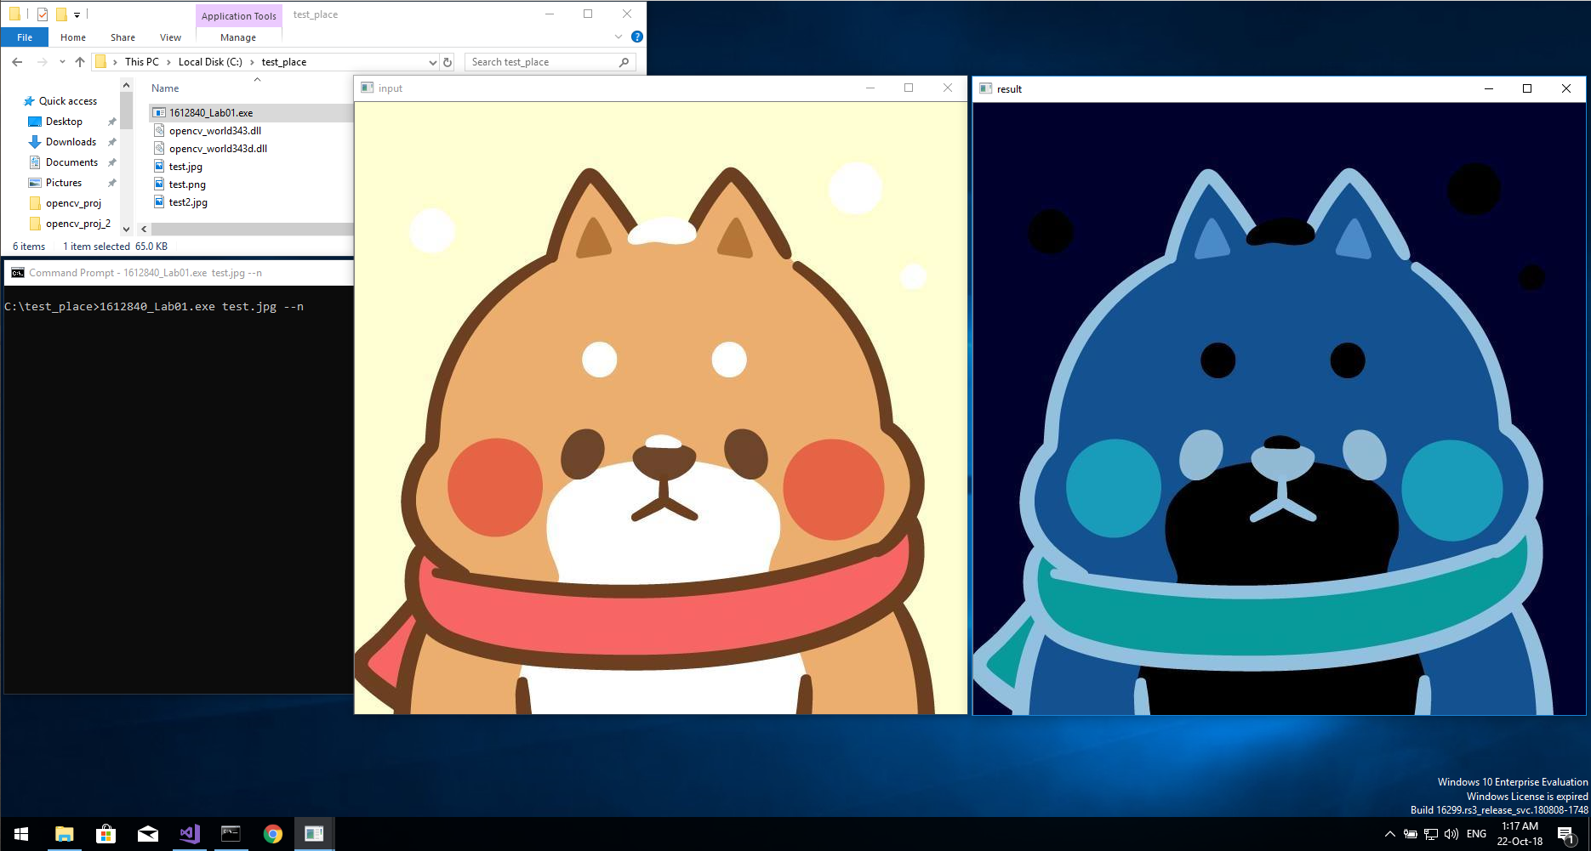
- Chức năng tính Histogram lượng hóa màu với 64 bin:
  - Lệnh: 1612840_Lab01.exe test.jpg --hiqc --bin=64
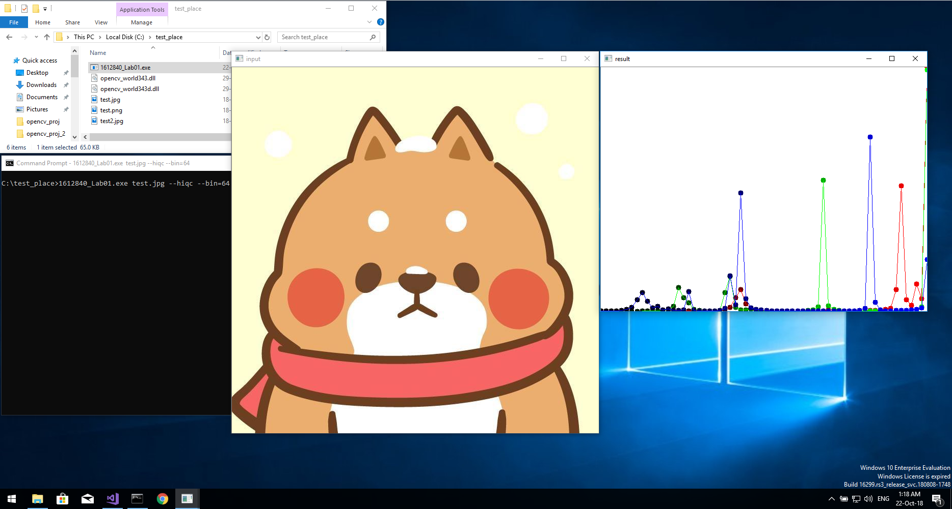
- Chức năng so sánh Histogram lượng hóa ảnh xám với 16 bin và phương pháp so sánh là Chi-square:
  - Lệnh: 1612840_Lab01.exe test.png --cphiqg --path2=test2.jpg –bin=64 --cmp_mode=chisq
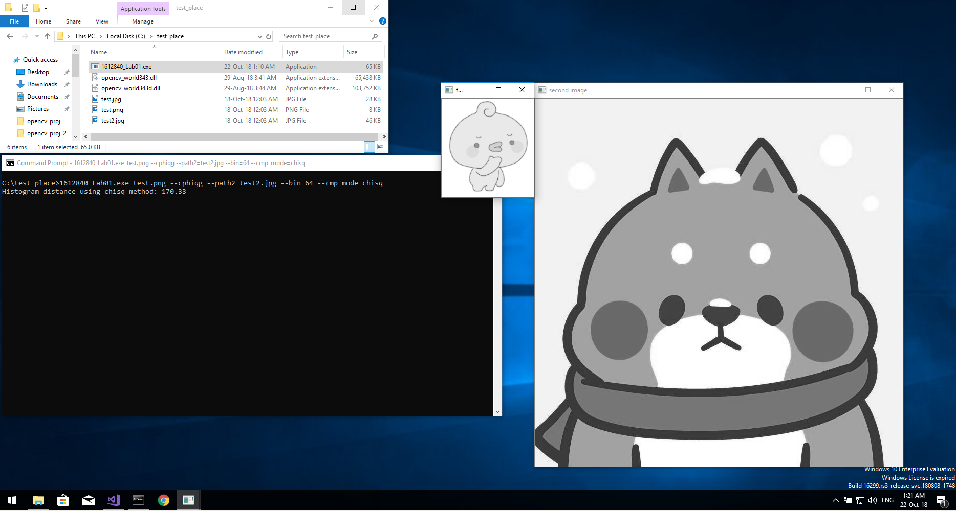

Tài liệu tham khảo

[1] https://docs.opencv.org/3.4/d8/dc8/tutorial_histogram_comparison.html

[2] https://docs.opencv.org/3.4/d0/d2e/classcv_1_1CommandLineParser.html

